新 书 推 荐
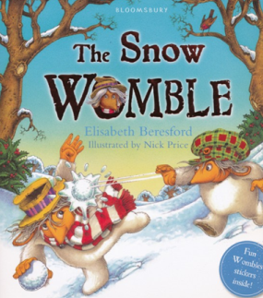
中文书名：《尖鼻怪玩雪啦！》
英文书名：The Snow Womble
作 者：Elisabeth Beresford
绘 者：Nick Price
出 版 社：Bloomsbury
代理公司：ANA
出版日期：2012年10月
页 数：32页
类 型：3-5岁儿童绘本

内容简介：

《温布尔登公地的尖鼻怪》系列书籍的灵感来源于作者伊丽莎白的女儿凯特。节礼日，伊丽莎白带女儿去温布尔登公地散步时，凯特把 “Wimbledon”错误发音成 “Womble”, 伊丽莎白由此想到写一些叫做“Womble”的可爱小家伙的故事。他们是毛茸茸的小动物，住在地洞里，心灵手巧，帮助人类清理垃圾，是一群环保卫士。这些小家伙们的原型都是伊丽莎白身边的人，比如她的公公是保加利亚叔叔的原型，她的弟弟是发明家托莫尼的原型。

尖鼻怪系列书籍首次出版于1968年，在全球童书界获得广泛成功。40之后，英国Bloomsbury出版社请来英国专业插图家尼克·普利斯（Nick Price）创作图画，于2011年推出该系列图画书。一经推出立刻在英国小学校园掀起一股“环保卫士温布尔家族”的热潮！

2012年圣诞节前出版社推出了《尖鼻怪玩雪啦！》，让可爱的尖鼻怪们陪伴小朋友们过一个雪白的圣诞。

温布尔登公地下了一整夜的雪。一大早，尖鼻怪们走出洞穴一看，哇哦，白皑皑的一片。

贪嘴的奥利诺可立刻想到了冰激凌，抓起一坨雪就往嘴里塞。可是，冻得他瑟瑟发抖。雪花没有冰激凌好吃，不过软软的，躺在上面应该很舒服。于是奥利诺可躺在雪地上呼呼大睡了，还一个劲地梦见樱桃、草莓冰激凌。

邦果想到了一个好主意——堆雪人，而且要堆一个和保加利亚叔叔一模一样的雪人。他找来和保加利亚叔叔身上一样的帽子和披肩，果真堆出了一个保加利亚叔叔雪人。邦果完成杰作之后，得意极了，决定到其他地方找些人来欣赏他的作品。

托姆斯克这时已经踏着锡盘在滑雪了。他玩得高兴极了，决定滑到小山坡下找邦果一起玩。可是，他没看见邦果，却发现保加利亚叔叔一动不动地站在那里。问题是，他的锡盘可没装刹车。他横冲直撞地朝“保加利亚叔叔”撞过去……

故事的最后，保加利亚叔叔高兴地说“我已经很久很久没有这么开心地玩雪啦！”真奇怪，难道托姆斯克撞到的不是雪人保加利亚叔叔，而是真的保加利亚叔叔？

翻开书本，仔细读一读，你就能弄明白啦！

内文图画：
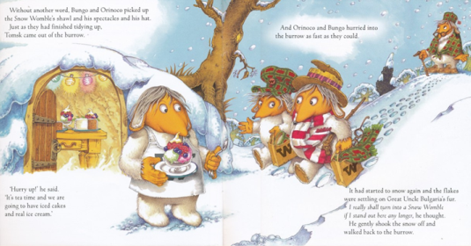

作者简介：
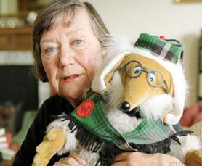
伊丽莎白·贝雷斯福德(Elisabeth Beresford), (1926-2010)，英国著名儿童文学作家。
伊丽莎白1928年出生于巴黎，她的父亲是英国知名小说家约翰·戴维斯·贝雷斯福德。伊丽莎白在1968年出版了第一本书，毛茸茸的“尖鼻怪”（Womble）形象也由此诞生。这群可爱的小生灵住在地洞中，爱护大自然，喜欢收集垃圾。第一部《尖鼻怪》图书问世很快上了广播电台，之后伊丽莎白也受英国广播公司邀请，创作一部电视动画节目。随着电视节目热播，“尖鼻怪”成为了英国上世纪70年代家喻户晓的名字。而后十年间，伊丽莎白总共创作了二十本《尖鼻怪》图书，它们被翻译成40多种语言。她还创作了一部《尖鼻怪》舞台剧。 1998年，伊丽莎白因在儿童文学领域所做贡献而荣获英国皇家荣誉会员勋章。


尼克·普利斯（ Nick Price），英国著名插画师，曾为多部童书创作插画，包括 “Pongwiffy” , “Clover Twig and Tumtum And Nutmeg”。他也从事电视动画制作。

媒体评论：

“可爱有趣的故事，充满了各种令人喜爱且充满智慧的角色。”
---- 《泰晤士报》（The Times）

“伊丽莎白·贝雷斯福德的经典作品再次走进印刷厂。没有任何一部作品能像这一部一样，将有趣故事与环保意识结合地如此完美，可谓是儿童的最佳课外读物。”
----《电讯杂志》 Telegraph magazine

谢谢您的阅读！
请将回馈信息发至：黄家坤
安德鲁﹒纳伯格联合国际有限公司北京代表处
北京市海淀区中关村大街甲59号中国人民大学文化大厦1705室, 邮编：100872
电 话：010-82509406
传 真：010-82504200
Email：Jhuang@nurnberg.com.cn
网 站：Http://www.nurnberg.com.cn

